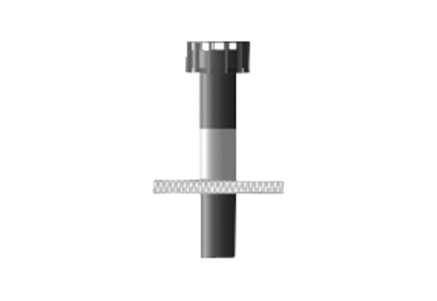Dachhaube MVDZ-125-FWVerpackungseinheit: 1 StückSortiment: 30
Artikelnummer: 0044.0067Hersteller: AEREX

